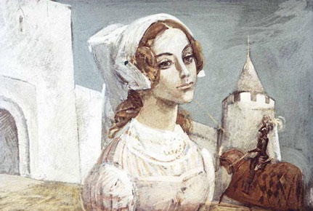
Прекрасная Дженет жила в замке своего отца, славного графа Марча.
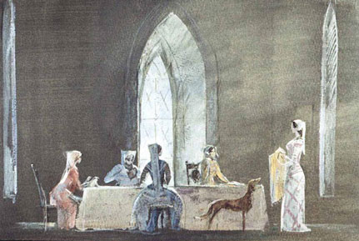
Вместе с другими девушками она проводила дни в высокой башне замка — они там шили и вышивали шёлковые одеяния.
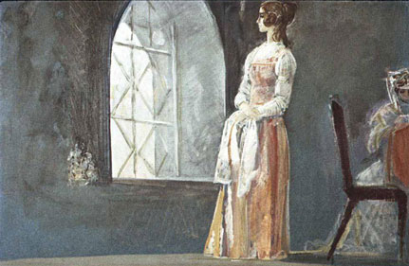
Только Дженет не очень внимательно следила, чтобы шов у неё получался прямой и ровный. Она больше любила глядеть в окошко.
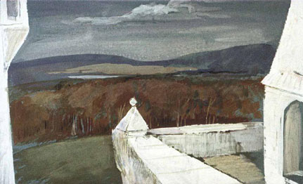
А за окном виднелись деревья Картехогского леса. Говорили, что в этом лесу охотятся рыцари королевы эльфов. И горе той девушке, которая пойдёт гулять туда и повстречает одного из них!
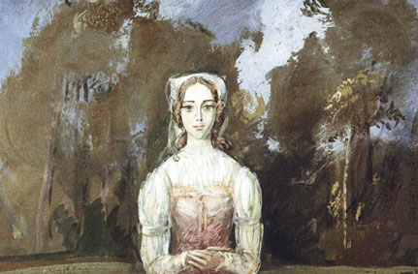
Но Дженет не хотела этого слушать. И в один прекрасный день она убежала из замка и очутилась
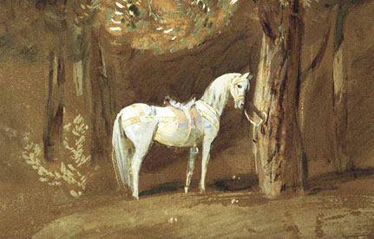
в Картехогском песу. Дженет увидела белого коня, привязанного к дереву. Конь был белее молока, а сбруя на нём сверкала чистым золотом.
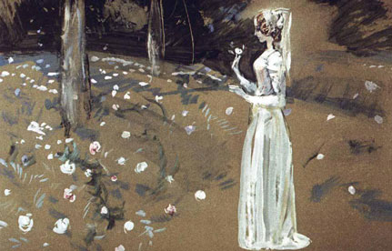
Дженет пошла дальше и пришла к поляне, усыпанной розами. Только она сорвала белую розу,
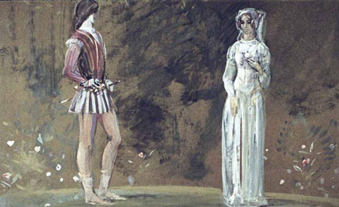
как перед ней вдруг возник незнакомый юноша. — «Зачем ты пришла в Картехогский лес, прекрасная Дженет? — спросил он. — И как ты посмела сорвать белую розу без моего разрешения?»
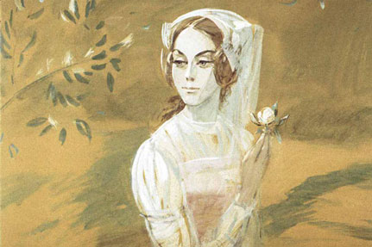
Где хочу, там и рву цветы! — ответила Дженет. — А просить тебя разрешения и не подумаю.
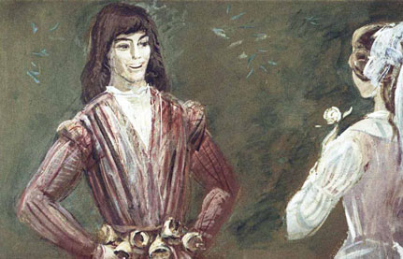
Услышав такой дерзкий ответ, юноша рассмеялся, отчего все семь колокольчиков на его поясе весело зазвенели.
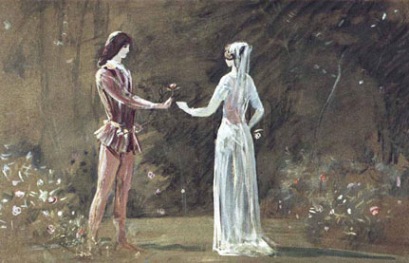
Потом он сорвал красную розу и, протянув её Дженет, сказал: «Не сердись, я пошутил. Для такой красивой девушки я бы не пожалел даже всех роз Картехогского леса».
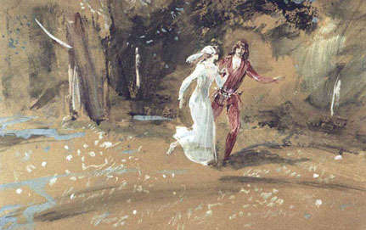
Весь день Дженет и Там Лин — так звали юношу — гуляли по лесу и танцевали на зелёных лужайках под волшебную музыку лесных эльфов.
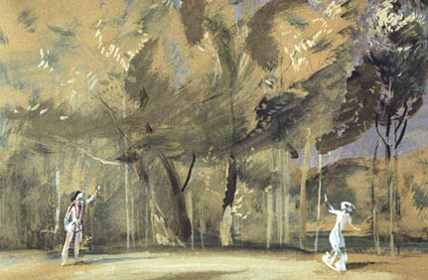
Когда солнце стало клониться к закату, Дженет простилась с Там Пином и поспешила домой...
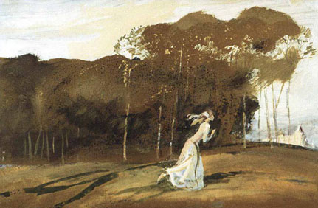
Она хотела попасть в замок до того, как отец заметит её отсутствие, и потому всю дорогу бежала и очень устала.
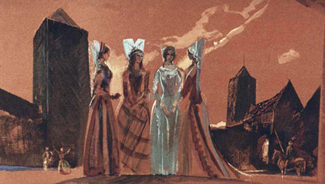
Когда она, бледная и усталая, вошла в большие ворота замка, придворные дамы, игравшие во дворе в мяч, спросили её: «Что приключилось с тобой в лесу, милая Дженет, отчего ты так запыхалась и побледнела?» — Но Дженет им ничего не ответила.
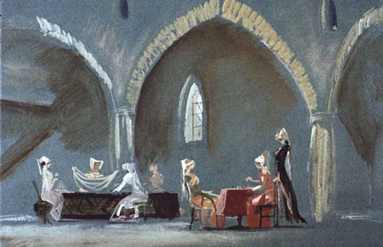
На другой день придворные дамы играли в большом зале в шахматы, а девушки шили. Но Дженет не было среди них.
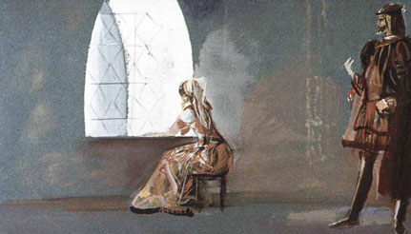
Она осталась одна в своей комнате и, задумавшись, гля­дела в окно. Она и не заметила, как к ней вошёл старый лорд, друг её отца, славного графа Марча. — «Отчего ты грустишь, прекрасная Дженет? Уж не повстречала ли ты в лесу рыцаря королевы эльфов?»
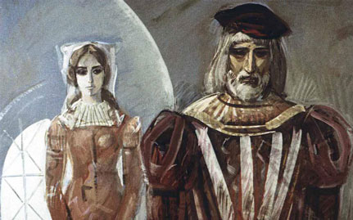
— Ах, оставьте меня в покое! — рассердилась Дженет. Однако сердцем она чувствовала, что старый лорд прав. Горе той девушке, что полюбит рыцаря из зелёной страны эльфов!
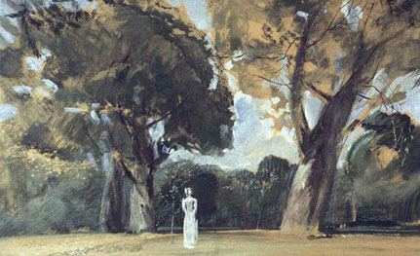
Но Дженет не хотела этого слушать и в один прекрасный день опять убежала в лес. Она долго блуждала по лесу, но так и не повстречала ни белого коня, ни его молодого хозяина.
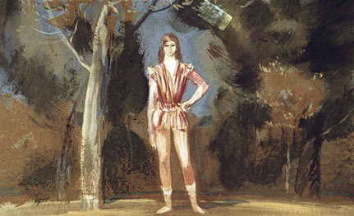
Она хотела идти уж домой и сорвала зелёную ветку, чтобы унести её с собой на память, как вдруг перед ней словно из-под земли вырос Там Пин.
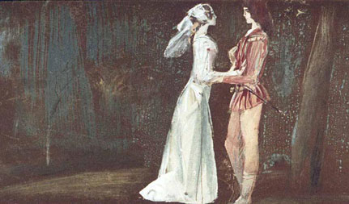
— «Скажи мне, Там Лин, — бросилась к нему Дженет, — ты и вправду рыцарь королевы эльфов?» — «Так меня называют, — ответил Том Лин, — но я родился и вырос среди людей. — Меня воспитывал мой дедушка, граф Роксбургский. Родители мои умерли, и я жил в его замке.
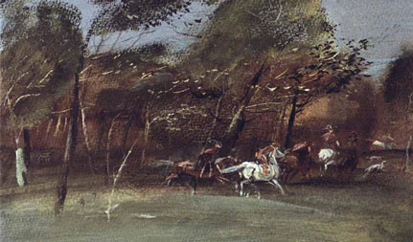
Однажды, когда мы охотились в этом самом лесу, с севера налетел злой ветер. Граф Роксбургский со своей свитой поскакал домой,
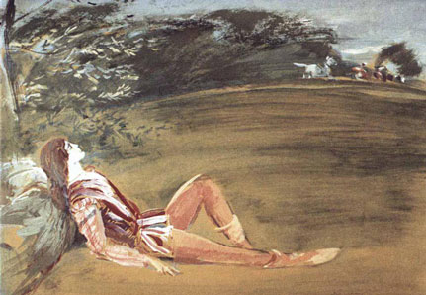
а меня одолел какой-то странный сон, и я упал с коня.
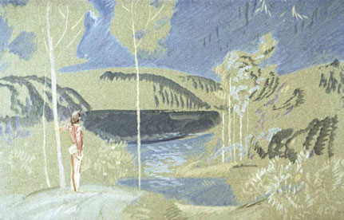
Проснулся я уже в стране эльфов — это их королева волшебными заклинаниями наслала на нас злой ветер, чтобы унести меня к зелёным холмам, в Страну Вечной Юности.
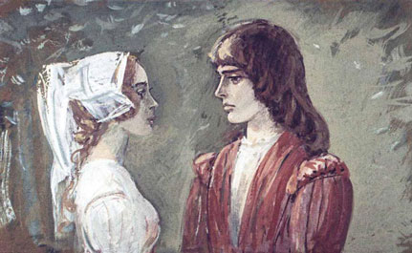
Там всегда весело и тепло. Я там в большом почёте. Но если бы ты знала, Дженет, как мне хочется разрушить колдовские чары и вернуться к людям!» — «Я помогу тебе, если хочешь!» — воскликнула Дженет.
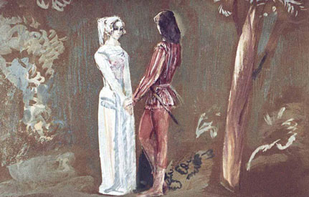
Вместо ответа Там Лин нежно взял её руку. — «Освободить меня нелегко. Отважишься ли ты, милая Дженет?» — И он поведал ей, что надо сделать.
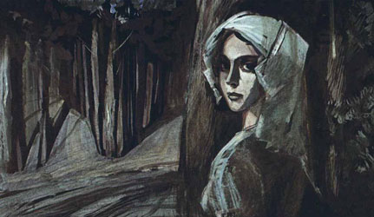
В эту ночь Дженет снова очутилась в лесу. Ей было так страшно одной! Громко ухали совы, тревожно шуршали листья под чьими-то неведомыми шагами, вспыхивали и гасли блуждающие огоньки. Дженет остановилась у перекрёстка четырёх дорог — так сказал ей Там Пин.
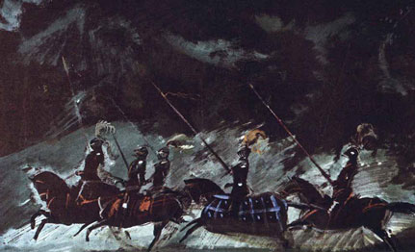
Долго ей ждать не пришлось. Вот на одной дороге показались рыцари королевы эльфов на вороных конях.
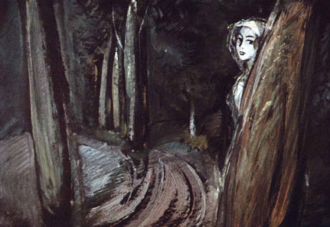
Дженет, не шелохнувшись, пропустила их.
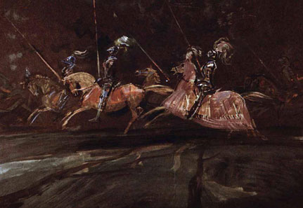
Потом проскакали всадники на буланых конях.
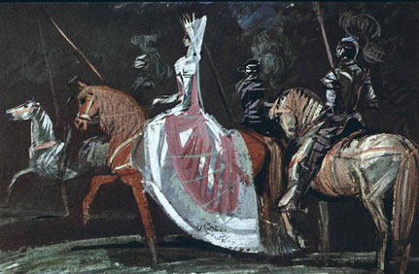
И, наконец, появилась сама королева эльфов в окружении рыцарей на белых конях. Там Лин был среди них. Чтобы Дженет узнала его, он снял с одной руки перчатку.
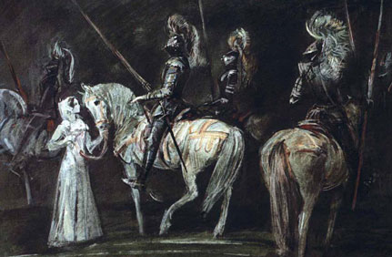
Дженет подошла к нему, взяла его коня за золотую уздечку и вырвала из рук Там Лина повод.
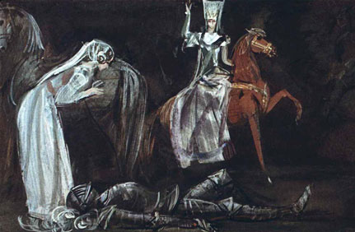
Как только она отняла у него повод, Там Лин упал с коня, и королева эльфов воскликнула: «Верного Там Лина похитили!»
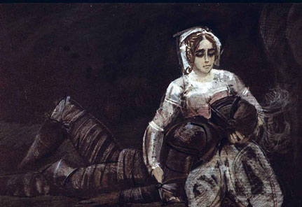
Но Дженет не испугалась. Она крепко обняла Там Дина.
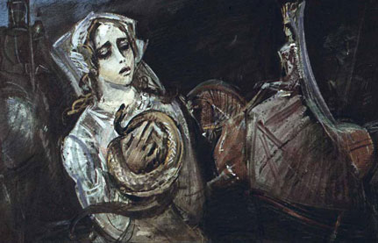
Тогда королева прошептала заклинание, и Там Лин превратился в Холодную Змею. Но Дженет только крепче прижала Там Лина к сердцу.
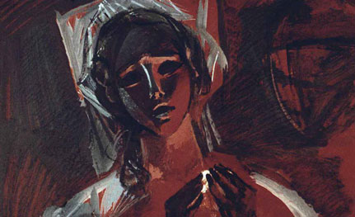
Королева произнесла новое заклинание, и Холодная Змея пре­вратилась в раскалённое железо. Из глаз Дженет потекли слёзы, так ей было больно, но она не выпустила из рук раскалённое железо, заколдованного Там Лина.
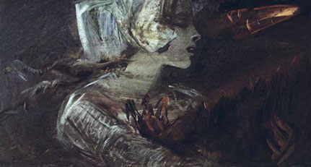
Рассердившись, королева крикнула: «Быть ему Страшным Драконом!» — И вот в объятиях бедной Дженет оказался Страшный Дракон. Острые когти его рвали её платье, скользкая чешуя больно колола пальцы, из ноздрей его вырывалось пламя. Но Дженет словно не чувствовала боли и только крепче прижимала к груди страшное чудовище.
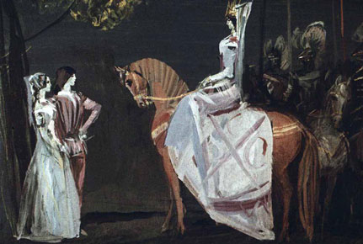
Тогда королева эльфов поняла, что Там Лин потерян для неё навсегда, и вернула ему прежний облик.
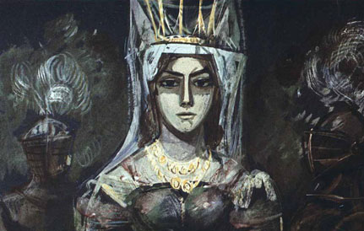
— Прощай,Там Лин! Прощай! — сказала она.—Лучшего рыцаря потеряла страна эльфов. Если бы знала я вчера то, что узнала сегодня, я бы превратила твоё нежное сердце в камень!
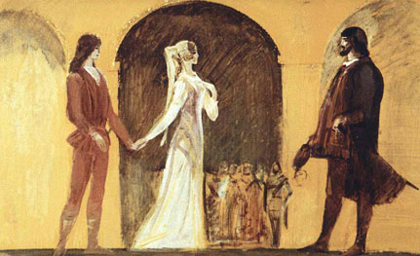
И с этими словами королева эльфов и её верные рыцари на белых конях исчезли в зелёном лесу. А прекрасная Дженет взяла Там Лина за руку и отвела его в замок к своему отцу, славному графу Марчу.

